Первый выпуск по ФГОС начального общего образования
16 апреля 2015 года состоялось родительское собрание четвероклассников «Результаты качества обученности выпускников начальной школы согласно требованиям ФГОС». Родителям был представлен анализ выполнения образовательной программы начального общего образования: качество обученности, уровень сформированности метапредметных результатов.
Родители получили комплексную характеристику, т. е. по результатам анкетирования педагогов, учеников, родителей был создан «портрет» выпускника начальной школы согласно требованиям новых стандартов. «Портрет» каждого выпускника складывался из самооценки и взаимооценки одноклассниками. Личностные характеристики самих выпускников, т. е. самооценка, оказались ниже, чем те, которые были даны родителями и классным руководителем Ивановой Е.И.
Это отрадно – дети понимают необходимость личностного роста и изменений в лучшую сторону.
Родители отметили положительное в работе педагогического коллектива в реализации Договора о предоставлении образовательных услуг.
Соркина Ядвига Станиславовна, Ручкина Валентина Николаевна отметили, что школа на начальном этапе обеспечила проведение воспитательной работы по системе «Школа –хранительница села», соблюдение всех требований безопасности, сохранности здоровья обучающихся, обеспечила бесплатными учебниками, часто использовались ИКТ ресурсы на открытых мероприятиях для родителей и др..
Привожу дословно отзыв Соркиной Ядвиги Станиславовны: «Коллектив педагогический хороший, слаженный. Молодцы. Дела делают хорошие. И хорошо то, что с любым учителем можно поговорить на любые темы».
Поступили и предложения от родителей: продолжить обеспечивать бесплатным молоком, ввести разнообразие в школьное меню, больше внимания уделять индивидуальным особенностям ребёнка.
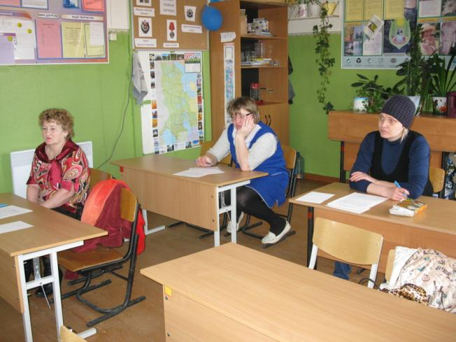

Директор школы С.М. Богдан

